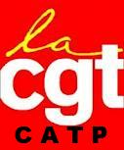
DIRECT’ UN VRAI !

« Il faut faire la rupture », « le PNB d’activité est menacé », « la pression fiscale augmente constamment »… Nos dirigeants utilisent régulièrement ces éléments de langage pour véhiculer leurs idées et nous faire croire qu’elles sont la vérité vrai !
Alors, la CGT a décidé d’analyser leurs arguments pour vous permettre de juger de la véracité de ces propos, et de les mettre en perspective avec ce que la direction oublie de vous dire.

Discours de la Direction :

La pression fiscale augmente constamment, le CATP a vu ses impôts et taxes augmentés de plus de 11 M€ depuis 2009 (+21%).
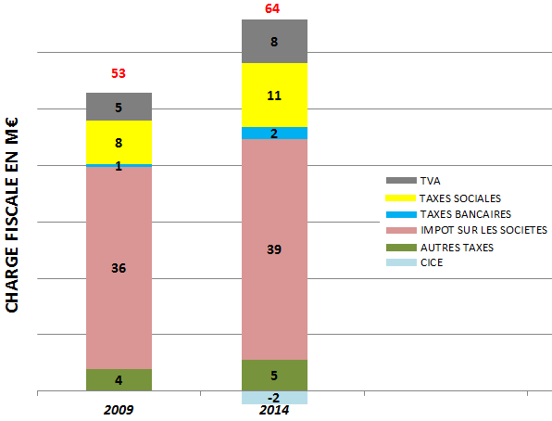
Sauf que :
- Le CATP a enregistré une charge exceptionnelle en 2014 pour 4 M€ concernant la régularisation de TVA liée à la construction du siège de Poitiers.
- Ce n’est pas un nouvel impôt, non, juste une régularisation de TVA, qui par ailleurs sera amortie sur plusieurs dizaines d’années dans les comptes du CATP.

- L’Impôt sur les Sociétés a augmenté de 3 M€ (36 M€ en 2009 à 39 M€ en 2014).
- Oui, mais du fait de la hausse du résultat imposable ! En faisant le rapprochement de l’IS avec le « résultat courant avant impôt », on obtient le même taux de taxation en 2014 qu’en 2009.

- La Taxe sur le Risques Systémique créée en 2011, nous coute 1,7 M€.
- Oui, mais la faute à qui ! rappelons que cette taxe a été instituée pour faire participer le secteur bancaire au coût de la crise financière dont il est responsable.

- Et le Crédit Impôts Compétitivité Emploi (CICE), on en fait quoi !
- Même pris en compte dans les calculs, c’est pas un beau cadeau de 2,3 M€ ?, et sans la moindre contrepartie en matière d’emploi !!!

Octobre 2015

Et pendant ce temps là… CASA a « claqué » :
- 9 milliards en Grèce avec l’ex-filiale Emporiki acquise en 2006, et cédée pour l’euro symbolique en 2012 !

- 193 millions de pertes comptables en 2012 avec son désengagement de la banque espagnole Bankinter.

- 70 millions en 2013, pour payer le coût de la restructuration de la filiale de courtage Cheuvreux dans le cadre de l’accord de cession à Kepler Capital, après avoir enregistré une perte de 92 millions en 2012 avec cette même filiale !

- 502 millions au titre des pertes et 206 millions au titre de la dépréciation de la participation dans Banco Espirito Santo en 2014.

- Sans parler de l’amende à venir, estimée à 884 millions (1 milliard de $), concernant les griefs de viol d’embargo avec des pays soumis à des restrictions de la part des États-Unis au cours des années deux mille.

Et là, elle en pense quoi notre direction ?

Tant qu’à choisir, ne vaut-il pas mieux payer des impôts (signe de la bonne santé de notre entreprise) que de remonter des fonds propres à CASA pour les dilapider ainsi ?
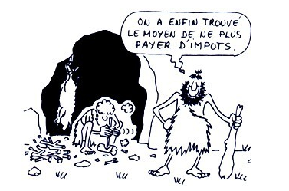

Et c’est sans parler du manque à gagner sur notre participation à CASA !

Pour rappel,
CASA est détenue à 56,46 % par la SAS Rue de la BOETIE
dont le CATP détient 2,27 %.
Faites le calcul !

www.cgtcatp.fr : Connectez-vous et inscrivez-vous à la newsletter.
>>> RETROUVEZ NOUS ÉGALEMENT SUR <<<
Facebook : « CGT Crédit Agricole Touraine Poitou » et Twitter : « CGT CATP, @cgtcatp »

